附件2
合肥工业大学综合改革方案

为深入学习贯彻党的十八大和十八届三中、四中全会精神，深入学习贯彻习近平总书记系列重要讲话精神，进一步深化学校改革，全力打造“工大改革升级版”，加快国际知名、特色鲜明的创新型高水平大学建设，根据教育部关于深化教育领域综合改革的要求和部署，结合学校实际，制定本方案。

一、改革的目的意义
党的十八届三中全会把完善和发展中国特色社会主义制度、推进国家治理体系和治理能力现代化作为全面深化改革的总目标。全面深化改革,依法治国，加快推进治理体系和治理能力现代化，是党的十八届三中、四中全会的重大部署。合肥工业大学的综合改革根本目的是健全内部治理体系，提升治理能力，多出人才、多出成果。高等教育改革作为全面深化教育改革的重要领域，一切改革的举措和行动，都要自觉围绕这一总目标、落实这一总要求。
随着学校改革发展进入“深水区”、“攻坚期”，破解学校发展中的深层次矛盾和问题的难度更大，许多问题解决起来更为棘手，涉及各方面政策配套，涉及多方利益调整，依靠原来的单项或局部改革办法已难以奏效。要解决好学校发展中的突出矛盾和问题，必须要加强顶层设计、统筹协调，坚定不移地深化综合改革。

二、改革的指导思想
以中国特色社会主义理论体系为指导，贯彻和落实“四个全面”战略布局，坚持社会主义办学方向，进一步解放思想，更新观念，以立德树人为根本任务，以完善治理体系、提升治理能力为目标，以完善党委领导下的校长负责制为根本的现代大学制度建设为核心，以资源配置改革为切入点，优化人力资源配置，统筹其他资源配置，协同推进学校各项改革，切实破解制约学校发展的难题，努力提升学校综合实力和办学水平，使改革发展的成果更多更公平惠及师生员工，为早日建成国际知名、特色鲜明的创新型高水平大学而不懈奋斗。

三、改革的原则要求
要坚持以人为本，充分尊重广大师生员工的改革主体作用，发动师生员工广泛参与；要立足校情，统一规划，整体部署，以重点突破带动整体推进；要正确处理改革发展与稳定的关系、存量改革与增量改革的关系、公平公正与效率效益的关系、局部利益与整体利益的关系，确保改革持续有序推进；要正确处理好质量、规模、结构、效益的关系，通过体制机制改革和制度创新，全面提高学校教育质量；要把提高教育教学水平和人才培养质量作为落实改革决策的出发点和检验改革成效的落脚点，以推动学校发展和师生满意度来衡量改革实际效果。

四、改革的目标
以立德树人为根本任务，培养和践行社会主义核心价值观，深化教育教学改革，注重社会责任感、创新能力和实践能力培养，构建科学合理的人才培养体系，强化“工程基础厚、工作作风实、创业能力强”的人才培养特色。
深化人事分配制度改革，优化人力资源结构，科学合理配置人力资源，实现按劳分配、多劳多得、优劳优酬、绩效优先。
深化体制机制改革，实施制度创新，充分发挥资源配置在学校事业发展中的关键作用，激发活力潜能，构建资金投入与绩效评价相结合、事权与财权相适应的校院两级财务管理体系。
深化学校内部治理体系改革，坚持依法治校、民主管理，优化内部治理结构，构建决策科学、执行高效、监督有力的运行机制，加快推进现代大学制度建设。
深化科研管理体制改革，坚持基础研究和应用研究并举、以应用研究为主，走产学研用合作道路，增强自主创新和协同创新能力，扩大科研规模，提升科研层次。
深化学科管理体制改革，坚持学科建设的龙头地位，凝练学科方向，汇聚学科队伍，构筑学科基地，彰显学科特色，提升学科建设的水平和核心竞争力。
深化后勤管理体制改革，构建职责明晰化、服务社会化、管理契约化、监督常态化的后勤管理服务体系，提高后勤服务水平和保障能力。
深化干部人事制度改革，对干部从严选拔、从严约束、从严监督、从严问责，切实选好用好管好干部；持续深入推进作风建设，进一步提高基层党组织的战斗力，着力提高制度规范执行力，把从严管党治党落到实处。
通过深化体制机制改革，实施制度创新，充分发挥资源配置在学校事业发展中的关键作用，激发活力潜能，完善学校治理体系，提升学校治理能力。

五、改革的主要内容
以提高人才培养质量和学校竞争力为核心，重点推进立德树人、人事和薪酬体系、优化资源配置、完善治理体系等4大领域10项改革，提出48条措施。

（一）深化以能力为导向的一体化教育教学改革
优化学科专业结构，构建“以能力为导向的一体化教学体系”，制定培养方案和教学计划；深化课程体系、教学内容、实验和实践教学体系改革，构建思想政治教育、专业课程、实践教学、素质教育体系；构建教学改进体系，完善提高教学质量和监控管理长效机制；创新人才培养模式；建立健全教学服务与教学管理新机制，彰显学校人才培养特色。
改革措施：

1．优化学科专业结构
学校根据经济社会发展对人才的需求，紧密结合国家、行业及区域产业结构，坚持和完善以工为主、理工结合、文理渗透的学科布局。
以提升专业品质为建设重点，通过建设品牌专业，形成优势和特色，促进传统学科专业新发展；根据国家对各专业建设的要求，在进一步拓宽专业口径的基础上，大力提倡在高年级灵活设置专业方向；加强新兴学科专业、交叉学科专业的建设和发展，形成若干个新的专业增长点；学校根据学科发展需求、产业发展趋势和学生就业状态，建立健全以社会需求为导向的专业设置、优化、预警和退出机制。

2．完善招生制度
综合考虑国家、社会发展需求、办学条件、学科专业布局和生源质量，在规模内，学校自主确定招生方案。根据《国务院关于深化考试招生制度改革的实施意见》，继续深化本科生招生改革，积极做好试点准备工作。在自主招生中，根据自身特点，科学合理地制定不同类型拔尖创新人才的录取结构，探索完善多元录取的招考机制。完善研究生的招生选拔制度，改革创新人才选拔方式，建立基本指标、竞争性指标、指令性指标相结合的招生指标分配体系。

3．构建“三循环”的一体化教学过程体系
根据国际通行做法，在参考卓越工程师计划、工程学科认证和CDIO体系（构思Conceive、设计Design、实现Implement、运作Operation）等基础上，结合我校教学实际，制定“能力导向的一体化教学体系”建设指南，第一，明确我们要培养出具有什么能力的人才，即培养目的与目标；第二，明确怎么才能培养出与培养目标一致的人才，即培养过程；第三，如何不断改进教学内容、方法和手段，从而不断提高学生的培养质量，即如何不断提高培养质量（目标）。按此指南建立“三循环”特征的“能力导向的一体化教学体系”。通过测评检验教学效果，不断改进和提高教学水平和质量，从而形成可检测可控制的闭环教学体系，打造出具有学校人才培养特色和质量稳定的人才培养体系。

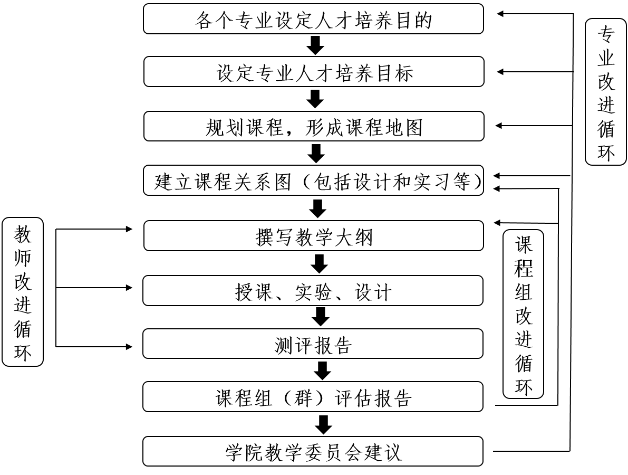
4．绘制课程及关系地图，构建课程与实践体系
以我校“工程基础厚、工作作风实、创业能力强”的人才培养特色为专业培养目的和目标，进一步整合课程计划，调整思想政治教育课程、基础课程、专业课程、素质教育课程和实践教学之间的比例，绘制与培养目的与目标相匹配的课程规划，即课程地图(Curriculum Mapping)。
建立健全学生思想政治教育课程与实践体系、基础课程、专业课程与实践教学体系、“核心课程、选修课程、体验式教育、普及性宣传活动”的心理素质课程与实践教育体系、文化育人课程与实践教育体系、艺术教育课程与实践教育体系、国防教育课程与实践教育体系。
创新设计课程内容与教学方法。大力倡导启发式、探究式、讨论式、参与式教学，以及基于问题、基于项目、基于案例的教学，形成“交互式、研究式”学习局面。适时推广MOOC、微课等混合式教学新技术，提倡学生自主学习、小组合作讨论等教学方式。
在课程地图的基础上建立课程关系图（Program logic），建立课程、课程实验、课程设计、实习等内容之间的逻辑关系、先后次序，给教师和学生清晰的教学内容安排。在课程结构关系图中，按照课程群分组或按照课程体系的整体建立关系和次序。“小学期”也与主学期一起进行安排，注意各个学期课程的均衡和次序。同时处理好实验、实训和实习之间的逻辑关系。

5．加强评价评估，构建教学改进体系
引入通过教师对学生的评估和学生自己的评估提出改进措施的分析与管理体系，即教学改进体系（Promotion of Learning，POL）。
建立学校、学院、教师三级教学效果评估，实施效果评价、诊断评价、过程评价、毕业生调查、教师自评、专家评价等六类评教。探索考试改革，增加学期论文、课程论文、大作业、小课题、专题报告、实践训练等考核环节。
继续以评估为抓手，实施本科专业校内评估，构建教学评估常态化机制，建立本科教学质量保障和改进体系；以国际化标准为依据，以专业认证为契机，增加专业认证数量。

6．推进研究生教育创新工程
确立“学术水平高、创新能力强，国际视野宽”的研究生培养目标，以提高研究生教育质量为主线，建立和完善以科学研究水平与工程能力为导向的培养体系、以培养目标为导向的质量保证与监督体系、以教育质量为导向的资源分配体系和以综合素质为导向的奖助体系的四大体系，实现研究生教育规模、结构、质量和效益的均衡发展。
继续加强研究生课程建设，规范研究生课程体系，顺应科学技术发展的需要，适时调整课程设置，按“能力导向的一体化教学体系”建设指南，制定研究生课程地图和完善研究生培养方案。
切实推进分类培养、课程建设、导师评聘制度与责权机制、质量保障、监督与评估机制、学风建设与文化育人、国际化和服务意识、培养成本分担机制、奖助体系、开放合作等方面的改革与建设，建设高水平的研究生教育体系。

7．创新人才培养模式
继续推进人才培养模式的多样化。加强和完善卓越工程师专业教育，建立《卓越工程师教育培养计划通用标准》，规范、落实工程师培养计划，从培养方案、培养规格、课程设置、管理机制等方面建立和实现本、研学生培养打通的新机制。
继续实施“英才计划”，进一步完善《合肥工业大学“创新型人才培养计划”实施方案》，办好创新实验班、英才班、博雅班。
以产学研合作为平台，通过与国内外大型企业和重要研发机构建立产学研战略联盟，共建工程研究中心、企业博士后工作站、学生实践创新基地、校企人员双向流动，不断创新产学研合作长效机制和人才培养模式，探索与行业企业、科研院所联合培养人才。
继续做好“1+2+1中美人才培养计划”、TU9赴德攻读研究生、“3+2”、“1+3”国际班等项目；探索反向“4+0”或“2+2”等模式，开拓短期游学项目；推动与海外大学之间的学生互换、学分互认和学位互授、联授。

8．改善教学管理与服务
按照教学管理工作重心下移以及建立“能力导向的一体化教学体系”的要求，探索学校教学管理与教学服务的新机制。
建立完善转专业学习、跨专业学习、辅修专业学习等教学管理制度，为学生自主学习和研究创造良好的条件；整合全校优质教学资源，有计划有组织的开办辅修专业等多种学习形式，增加培养复合型人才的途径；实行专业课程培养证书制度，实施双学位制。完善研究生的助教制度；完善本科生导师制度、本科生科研创新项目和本科生创新学分项目，推进学生创新型学习。
科学制定实施“小学期”实践教学活动方案，充分发挥学院在“小学期”实践教学活动中的主体性和积极性。
进一步深化创新创业教育改革，把创新创业教育贯穿人才培养全过程，纳入学校教育教学评估指标，建设创新创业教育文化，营造创新创业教育浓厚氛围。
完善实验室开放管理机制，加大实验室对本科生的开放力度。以国家级实验教学示范中心为样本，建立若干个实验教学平台，实现按专业大类都建有对应的实验教学平台；探索学校、学院、企业共同参与实习实训基地建设、运行和管理的新模式、新机制，提高基地的使用效率和效果。
加快网络教学资源建设，加强精品视频公开课和精品资源共享课建设，实现优质教学资源共享。
增大本科教学工作质和量在专业技术岗位聘用、教师绩效考核和津贴分配体系中的权重；以学科发展需要、科研任务和人才培养质量为导向，动态调整招生指标和配置相关资源，引导教师关心学生，主动参与招生、培养、就业等各个环节的工作；建立学院年度教学质量报告（含POL报告，教学改进体系Promotion of Learning）制度，学校依据质量优先、兼顾公平的原则，优化教学资源的分配机制。
学校将合理划分学校与学院的人才培养职责。学院是培育质量的主体，职能部门转变职能，改变工作方式，主要负责政策的制定、公共教学平台建设、教学服务与管理信息化建设，开展高水平教学学术研究、促进教学内容和手段的创新，强化服务。
改革路线图：
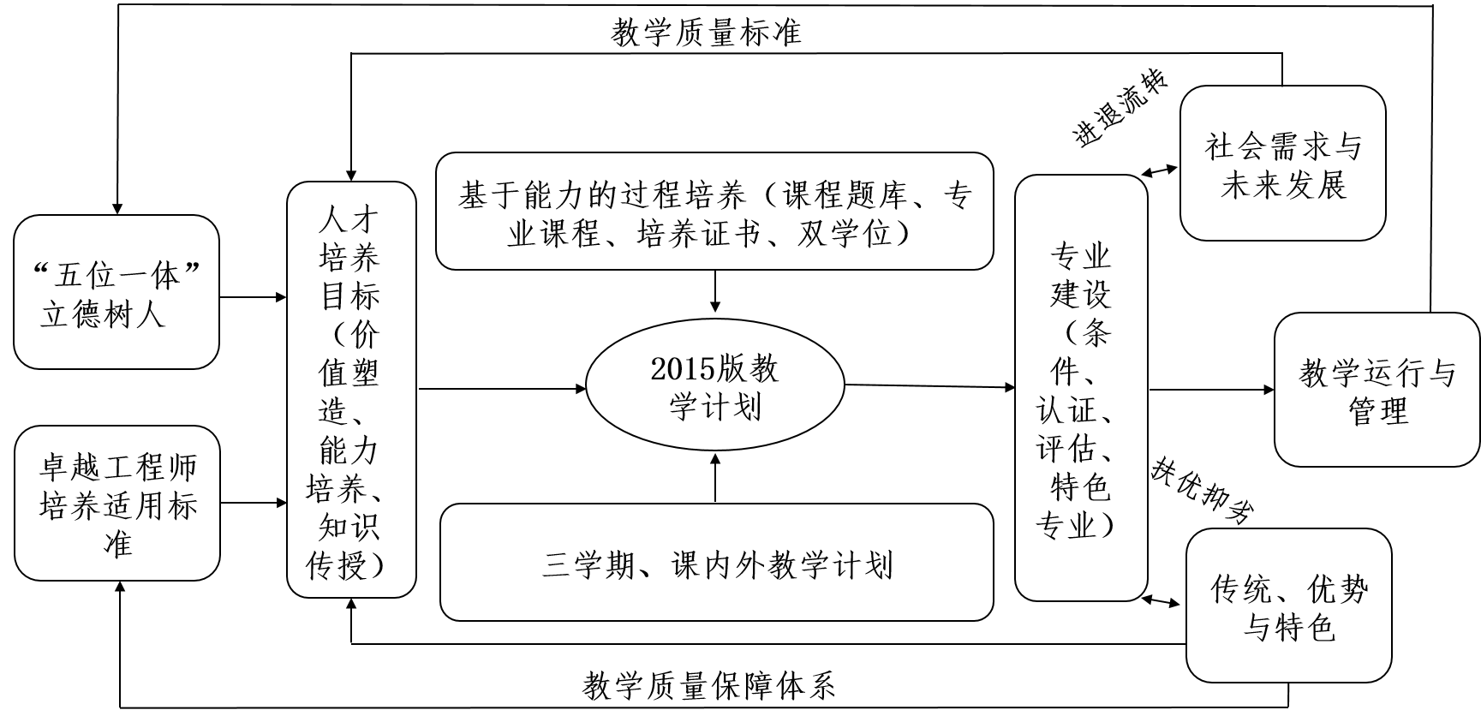
改革进度：
1．2015年划分校院两级人才培养职责，完成2015版教学计划的制定工作，全面推进各项措施的落实。
2．2016-2017年组织实施，2018-2020年不断总结、完善。
政策支撑：
制定或修订各教学环节质量标准和《合肥工业大学教师职业道德规范》、《本科教育管理改革实施细则》、《研究生教育管理改革实施细则》、《实验室建设与运行经费改革试行细则》、《合肥工业大学奖助学金管理改革实施细则》、《合肥工业大学勤工助学工作改革实施细则》、《合肥工业大学关于进一步加强教风学风建设若干意见》等文件。
风险分析：
1．“能力导向的一体化教学体系”建设指南在2015版教学计划中能否真正体现出来。
2．全体教师能否积极参与构建和运行“能力导向的一体化教学体系”。
3．职能部门转变中的阻力及监管能否到位。

（二）深化以辅导员队伍建设模式创新为突破口的学生工作改革
按构建校院两级管理体制的要求，转换学生工作部门职能，工作重心下移，提升辅导员队伍专业化、职业化水平，完善学生工作考评指标体系。
改革措施：

1．推动学生工作重心下移
学生工作重心下移，明确学院学生工作职责，制定并推行《合肥工业大学学院学生工作规范标准》，激发学院学生工作活力，促进学院结合学科专业实际和学生特点，统筹谋划和自主开展学生工作。
指导学院制定与教学计划有机衔接的学生思想政治教育计划。稳步下放学生奖学金评选与发放、专兼职辅导员选拨和配备、班主任选聘与考核、学生工作经费管理与使用等权限。

2．提升辅导员队伍专业化职业化水平
完善辅导员部、省、校三级培训体系，启动优秀辅导员境外访学研修计划、职业能力提升计划、教学科研能力提升计划和学术发展支持等六项计划，提升辅导员职业能力和业务水平。
加强辅导员队伍建设，按师生比不低于1:200的比例设置一线专职辅导员岗位。改革辅导员配置办法，构建专职一线辅导员占50%，青年教师、在校研究生和高年级本科生等兼职辅导员占50%的专职为主、专兼结合、优势互补的新模式，形成队伍可持续发展机制。调整专兼职辅导员分工，减轻专职辅导员的事务工作负担，保障专职辅导员在学生思想政治教育、党团工作和发展辅导工作的时间投入，具体事务管理以兼职辅导员为主。

3．完善学生工作考评指标体系
优化学院学生工作考评指标体系，加强对学院学生工作的过程和成效进行监督评估。
改变通过学生互评打分确定评级的综合素质测评方式，形成学生全面发展反馈机制和个性发展支持机制；制定将学生公益劳动、日常行为养成、社会实践等表现纳入学生GPA考核的办法。
改革学生荣誉评定流程，突出学生中心地位，扩大教师和校友参与，把分配名额、被动评定和主动申请、提名推荐结合起来。
细化辅导员和班主任（班导师）岗位职责及其职能要求，完善辅导员和班主任（班导师）工作责任制和质量评价指标体系，加强辅导员和班主任（班导师）工作考核。

4．创新网络思想政治教育
构筑以学校官网、学校微博、微信和学校新媒体联盟、网络工作室、工大学子门户网站为主体，以中国大学生在线共建频道和学院思想教育网站为两翼，以“微言合工大”微信、“工大学子服务团”微博、辅导员博客、班级微博、微信群建设为重要补充的大学生网络思想政治教育阵地。
推进网络评论队伍建设，推动形成思想政治工作骨干、专家学者、优秀学生、知名公众人物等参与网络评论的机制和办法。

5．推进学生工作品牌化建设
推动学院整合学科专业、行业和校友等资源，在价值追求、卓越理念、传统文化等方面确立主题，以社团活动、小班辅导、主题班会、主题党团日、网络教育等学生喜闻乐见的形式，通过具体的教育活动、鲜活的教育案例，围绕社会主义核心价值观教育，培育和打造一批具有较高水平、体现学校特色、师生广泛参与的品牌文化活动。
改革路线图：
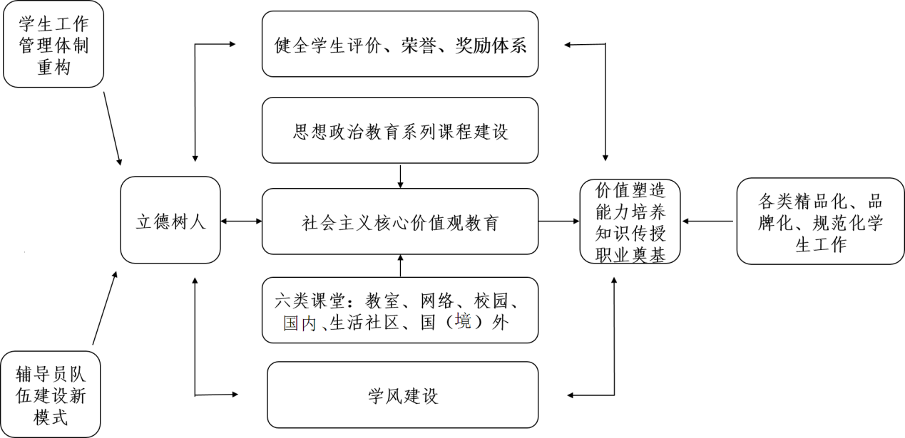
改革进度：
1．2015年划分校院两级学生工作职责，建立管理办法，大力推进管理制度革新，细化管理办法，建立改革长效机制。
2．2016-2017年组织实施，2018-2020年不断总结、完善。
政策支撑：
制定或修订《合肥工业大学学院学生思想政治教育计划书（2015版）》、《合肥工业大学学生工作队伍建设若干意见》、《合肥工业大学学院学生工作规范标准》、《合肥工业大学学生守则》、《合肥工业大学学院学生工作考核评价实施细则》、《合肥工业大学班主任、班导师工作实施细则》等文件。
风险分析：
1、学生工作队伍能否保持稳定。
2、学院学生工作的监管能否到位。

（三）深化以“四位一体”为抓手的人事分配制度改革
对校内各类人员实行“定编、定岗、定责”，对教师实行分类管理，不断完善考核评价和分级聘用机制，改革晋升制度，实行绩效考核为主的薪酬分配体系（简称“四位一体”），提高人力资源效率。
改革措施：

1．人员的“三定”和分类管理
在核定的事业单位编制总量内，根据合肥校区和宣城校区人才培养规模和科研任务情况确定教师编制总数。实验技术人员编制按照承担工作任务的不同，实行分类核定、分类管理，实行固定与流动编制相结合，鼓励研究生从事三助（助研、助教、助管）工作。机关、直（附）属单位以任务数量定编，因事设岗，按岗聘用，原则上不超过2011年度核定的编制数。在岗位设置方案内，学校高级岗位总数按全校教师总数的60%左右控制，正、副高岗位数量按1:2左右控制。新进教师逐步实行合同制管理，首聘期3年，通过1个聘期考核，考核优秀者转为事业编制。同时，采取非事业正式编制、项目聘任、岗位聘任、博士后、退休返聘、企业人才兼职教师等多种用人形式，降低用人成本。根据国家有关规定，完善教师退休制度，修订教师按年度延退的条件及标准，对学术成果突出的教师适当延长退休年龄，继续发挥他们作为学科带头人的作用。建立各类人员流转政策，有计划地使部分教师和实验室技术人员流动。45岁以上中级职称（基础课可除外），分流至实验或行政管理、其他专业技术岗位，中级职称不能晋升者，分流至实验、行政管理或其他专业技术岗位。
学校人员分为四种：教学科研人员、管理人员、其他专业技术人员、工勤人员。其中，教学科研人员又分为五种类型管理：教学型、教学科研型、科研型、科技服务与技术推广型、团队型。通过对人员的分类管理，建立对不同人员实行不同的考核评价指标体系。

2．完善考核评价和分级聘用机制
按照“非升即走、非升即转、择优选用、竞争流转”的原则，通过岗位聘任和聘后考核，采取聘用合同的用人方式，实现“能进能出、能上能下、能高能低”，建立激励、竞争、淘汰机制和各类人员流转政策。考核采取个人考核和团队考核，年度考核和聘期考核相结合的原则，简化、量化、淡化年度考核，强化聘期综合考核。
教师年度按照基本工作量进行考核，考核要素分为教学工作、科研工作、公益社会服务。在考核指标体系设计上，淡化数量要求，明确质量要求。强化教师的师德师风、教学效果、教学革新、国际交流合作能力、科研成果质量、科研贡献等方面的考核。在考核周期设计上，弱化年度考核，加强聘期考核。对于多个聘期考核优秀教师，延长考核周期或探索终身免考制。在考核对象设计上，淡化个人考核，加强团队考核。对结构合理、成员稳定、富有创新能力和协作精神的团队，加大人力资源配置、薪酬分配支持力度，减少其考核次数，延长考核周期。行政人员主要考核工作业绩和履行岗位职责情况。在单位目标考核中，办学实体实行年度目标考核，分为六个一级指标：人才培养、科研工作、师资队伍建设、学科实验室与基地建设、学生工作、党建思想政治与管理。量化指标体系，重点考核关键指标。机关各部门、直（附）属单位以关键事件和工作任务为主要考核依据。
通过确定专业技术职务各级基本条件，控制分级聘任名额比例。正高2-4级由学院考评推荐，学校评聘，5-12级由学院评定，学校聘用。实施降级聘用，给予整改期，实现“职务能上能下，职称评聘分离”。落聘人员转岗或到人才交流中心。建立优秀业绩直聘制度，直聘2、3级。建立教职荣誉体系，设立终身教授。探索实行考核与分级聘任挂钩，三次二级获聘教授终身免考核，退休直接定为2级。建立终身教授或二级教授学术休假制度，每六年休假一次。

3．创新管理机制和改革晋升制度
通过“三定”指导确定各单位各类岗位专业技术职务指标，实行宏观调控。不断提高专业技术职务评审门槛条件，包括学历、三种经历尤其出国经历等。人员分类不同基本条件不同，评审标准不同。申报副高需博士学位，申报正高需有出国经历（个别学科除外）。学部评审副高，学校评审正高，论文代表作由国内外同行评议。探索高级专业技术职务业绩突出可以破格直聘。
采取灵活多样的聘用方式，加大国际顶尖人才和企业高端人才的引进和引智力度。为高端人才配备助手，在研究生招生、博士后分配上给予倾斜。对院士、“长江学者”、“千人计划”及三次获聘二级教授的人员可聘任为终身教授即长聘荣誉教职，一经聘任不再考核。对长聘荣誉教职推行学术休假制度，探索对长聘荣誉教职实行协议工资制。对连续两个聘期考核合格的教授、副教授可聘任为长聘教职，一经聘任，只进行聘期考核和分级聘任考核，不再进行年度考核。对进校六年（两个聘期）的青年教师可聘任为准聘教职，学校与其签订聘任合同。六年（两个聘期）后若其不能晋升高一级的专业技术职务，按照“非升即走、非升即转、择优选用、竞争流转”的原则，学校与其解除聘约、终止聘用关系。
建立周期性职员晋升制度，明确职员晋升的控制比例、晋升标准、评审程序。根据聘期考核，建立职员职级“能上能下”制度。行政人员逐步过渡到薪酬与职级、职务挂钩。

4．建立绩效考核为主的薪酬分配体系
建立与现代事业单位管理模式相适应的薪酬分配体系，充分调动职工的工作积极性，强化岗位管理，突出效益优先的原则，加快推进事业单位绩效工资分配制度改革，按照“向关键岗位、向一线岗位、向高级技术岗位倾斜”的原则，不断修订和完善绩效工资分配制度，建立动态增长机制。不断调整绩效工资岗位津贴结构和标准，适当增加津贴总量，拉开2-12级岗位津贴差距。
绩效津贴由岗位津贴、业绩津贴、突出业绩津贴三部分构成。聘期按单位现有人员分级级别（2-12级），核拨岗位津贴。超编单位按超编人数扣减，缺编单位按照10%缺编内补偿。业绩津贴整体核算划拨学院，由学院二次分配到个人。个人绩效津贴与考核结果挂钩，年度考核称职，全额核拨岗位津贴和业绩津贴；年度考核基本称职，按比例减扣岗位津贴，原则上无业绩津贴；年度考核不称职，无岗位津贴和业绩津贴。
改革路线图：
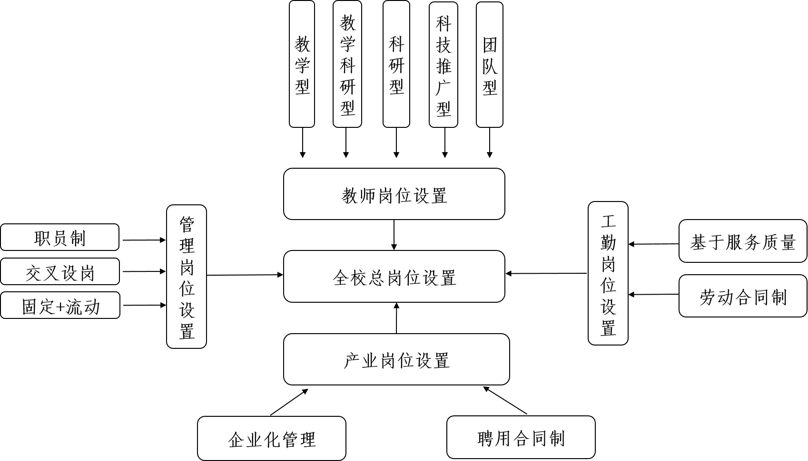
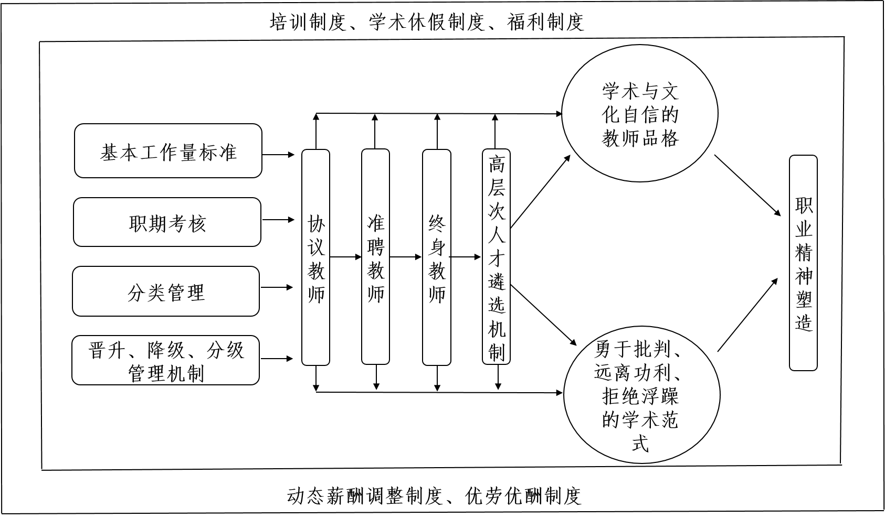
改革进度：
1．2015年建立新的考核评价体系、新型晋升制度和薪酬分配制度；重心下移后合理划分人事管理权限；在运行中不断完善，使全体教职员工适应新的考核评价体系和晋升制度。
2．2016-2017年实施新的考核评价体系、晋升制度，2018-2020年不断总结、完善。
政策支撑：
制定或修订《合肥工业大学关于落实“三定”工作的若干意见》、《合肥工业大学转岗流动实施意见》、《合肥工业大学关于考核工作的实施意见》、《合肥工业大学师资补充实施办法》、《合肥工业大学绩效津贴分配方案》等文件。
风险分析：
1．“三定”和教师分类管理，重在“定责”和制定各类教师的工作量标准，严格考核。在改革转折期，教职员工会出现阻力。
2．要设计好编外人员的出路，否则可能产生不稳定因素。
3．能否处理好引进人才与本土人才的待遇与做出的贡献等关系。

（四）深化以核心指标和目标达成度为依据的资源配置改革
以事权与财权相结合为核心，合理界定学校和学院的经济责任与权限，科学划分学校和学院的费用承担范围；建立和完善学校、学院两级预算管理体系，建立以学院为主体的各项事业成本核算和结算体系；改革学校各类项目经费投入方式和再分配机制，建立公房有偿使用、公共设备平台共享机制，实现教育资源的优化和合理配置。
改革措施：

1．合理调整学校和学院的经济权限
学校的经济权限主要包括：在总体把握学校办学方向的前提下，科学制定学校发展总体规划与建设计划；统一学校基础设施的建设、规划以及教育资源统筹调配；统一制定管理政策、财务规章制度，统一规范学校的财务预算、决算和核算的管理；完善对学院的绩效考核和综合评估等。
学院的经济权限主要包括：学院预算的合理编制，办学经费的自主调配；学院增收节支措施的完善，收入分配方案的确定；学院内部评聘人员工资、津贴等薪酬标准的确定；学院内部经济调控手段、考核体系以及奖惩、激励机制的完善等。

2．科学划分学校和学院的费用承担范围
校级财力承担的费用包括：学校管理部门、直属事业和服务单位的人员经费、日常运行经费、公共建设和维持费用、专职科研人员基本保障经费、专项建设经费和对外投资等。
院级财力承担的费用包括：学院人员经费、日常运行经费、专项建设经费、资产占用费等。

3．改革对学院经费的投入方式
建立以人才培养、学科建设、科研业绩为主的综合评价为导向的校院两级经费拨付新模式。对学院经费的投入由“基本定额经费”、“专项经费”和“绩效奖励经费”三大部分组成。
在经费投入安排方式上，学校对学院的基本定额经费采取“核定法”或按照“公式法”计算下达；专项经费投入引入竞争机制，专项经费按照不同类别的专项经费管理办法进行下达；学院绩效奖励经费，由学校依据学院人才培养、学科建设、科研业绩目标达成度与经费使用、预算执行等状况（预算执行率，经费使用效益）进行绩效奖励拨款。
为鼓励学院多渠道筹措办学经费，学院教学、科研服务创收收入、产业收入、捐赠收入及其他收入将以较大比例纳入院级财力（形成学院自筹收入）。根据学院经费的用途与功能，划分为基本支出和专项支出两种类型。

4．建立和完善学院财务预算管理制度
学校实行“统一领导、分级管理、集中核算”的管理体制，学院不设立单独的财务机构，在学院机关中指定财务人员（设立财务专职或兼职岗位）。学院的会计核算工作由学校财务部门承担，学院的预算编制和财务日常管理工作由各学院负责。
建立学院预算管理制度。学院按照“量入为出，收支平衡”与“保运转、保发展、保重点”的原则，编制年度财务收支预算；学院将学校分配经费和学院自筹收入统一纳入学院预算；学院预算须经本学院党政联席会议审议通过；学院预算执行情况要向本学院教代会报告。学校对学院实行“核定收支、定额或者定项补助、超支不补、结转和结余按规定使用”的预算管理办法。学校财经领导小组对学院预算进行审定，并行文批复，作为考核学院目标管理与经费使用状况的依据。
建立学院自我约束监督机制。学院依据学校经济责任制和财务管理规定，建立学院经济责任制和自我约束机制，明确学院各层次的经济责任，制定学院的财务管理办法，明确学院的财经纪律要求和财务工作规范，强化学院财务的日常管理；学院建立财产管理制度，确保财产的完好运行。

5．改革资源配制方式与管理模式
改革学校各类项目经费投入方式和再分配机制。清理整合学校现有各类项目，优化设置新的常规项目和建设性项目体系，实施“项目库”制管理模式；减少职能部门在项目经费资源配置的权限，控制增量配置资源浪费的可能性，避免资源低效配置；改进重大项目过程（项目提议、论证、立项、实施）管理，建立并完善项目立项论证决策机制。同时，根据新的预算法等要求，改革经费使用和管理规则，压缩学校一般性支出，突出重点，综合安排，保障效益。
统筹资源，盘活存量，优化增量，提高资源配置效率。进一步改善学校财务收支结构，增强学校财力，保持良好的财务状况，为走内涵式发展之路提供财力保障；根据学校发展规划和校园建设规划，积极统筹四个校区现有的办学资源，平衡学校基本建设、改革发展与运行的资金供求，把握学校资源能为发展（外延式）提供条件的可能性和边界，防范财务风险。
建立公房有偿使用管理制度。以建立学院公用房定额配置改革为切入点，按照“分类管理，定额配置，有偿使用”的原则，建立学院公房资源有偿使用管理制度。同时，逐步在校行政机关、直属单位和学校产业建立“定额配置、有偿使用、收补分离”的公用房资源配置管理体制和模式。
建立健全学校公共设备平台运行和共享机制，提高设备资源的时效性和利用率。建立考核评估机制。开展资源使用效果和效益评估、审计，以效益评估和审计结果指导资源增量的分配，引导各单位规范管理资源行为，促进各单位充分发挥优化配置资源和高效使用资源的积极性。
改革路线图：

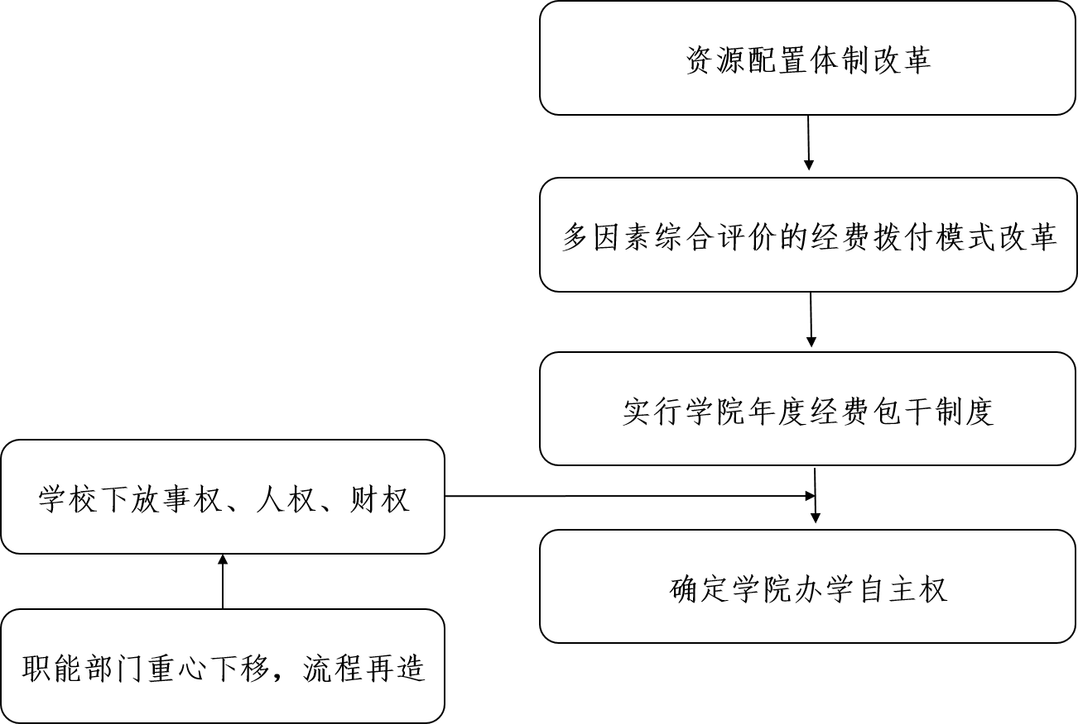
改革进度：
1．2015-2016年：合理划分校院两级财务权限。学校将现行的预算（公用经费）项目与职能部门二次分配的预算项目进行整合，分类下达学院预算，由学院统筹安排使用。即：“工资”经费预算按照学院人均工资基数并结合学院编制情况下达；“绩效津贴”按照学校绩效津贴方案下达，学院运行经费预算按照公式法下达；学院实行全面预算管理；学院公房推行定额配置管理并推行公房资源有偿使用。
2．2017-2019年：学校将集中在“公共支出”（包括办公用房屋资产占用费、学校大型设备使用费、学校公共服务体系使用费及部分后勤运行经费）中的运行经费等预算，采用“综合定额”法直接下达到学院。学校设立“专项经费”引入竞争机制，做到大部分“专项经费”预算直接下达学院，通过实施“项目库”管理和采取细化预算，改变“专项”年初预留，年中再分配的做法。届时，学校层面的经费预算，主要是全校基本公共支出与教学、学科科研平台建设等重大项目的支出；全面按照新资源配置模式进行资源配置和运行管理。2018-2020年不断总结、完善。
政策支撑：
制定或修订《合肥工业大学校院两级财务管理体制改革实施办法》、《合肥工业大学院级预算管理实施细则》、《合肥工业大学院级财务管理实施细则》、《合肥工业大学公用房屋分配、调整管理办法》、《合肥工业大学公用房屋有偿使用管理办法》、《合肥工业大学绩效考核管理办法》、《学校人事分配改革实施细则》、《公房及水电有偿使用实施细则》、《本科教育管理改革实施细则》、《研究生教育管理改革实施细则》、《实验室建设与运行经费改革实施细则》、《科研经费管理改革实施细则》、《奖助学金管理改革实施细则》、《勤工助学工作改革实施细则》等文件。
风险分析：
1．观念、认识统一有难度。
2．实施校院两级财务管理后，约束机制能否监管到位。
3．存量改革利益调整难度较大。

（五）深化以提高治理能力为主线的治理结构体系改革
坚持和完善党委领导下的校长负责制，完善学术委员会、教职工代表大会、学生代表大会、“四会”（董事会、理事会、校友会、教育基金会）等制度；科学划分学校、学院、职能部门的责权，构建“明晰关系、明确职责、规范权限、严格管理、强化考核”的校院两级管理体系。
改革措施：

1．坚持和完善党委领导下的校长负责制
以完善党委领导下的校长负责制为核心，推进教授治学、民主管理和社会力量参与办学，完善大学章程，加快现代大学制度建设。依据《中国共产党普通高校基层组织工作条例》、《关于坚持和完善普通高等学校党委领导下的校长负责制的实施意见》，修订学校决策议事规则。

2．落实《高等学校学术委员会规程》
贯彻落实教育部第35号令（《高等学校学术委员会规程》），根据教育部核准的《合肥工业大学章程》，修订学术委员会章程，制定相关实施细则，保证学术权力得到有效履行，确立学术委员会校内最高学术机构的地位，保障学术委员会规范有效运行；成立学部学术分委员会并制定相应工作条例，规范学部学术活动和行为；各学院加强基层学术组织建设，充分发挥教授委员会（教授会议）在教授治学和学术事务管理中的重要作用。

3．全面行使民主党派、教代会和其他组织职权
根据中央统战部、教育部《关于加强高校统一战线工作意见》，进一步做好统战工作。充分发挥民主党派、无党派人士在学校民主监督、民主管理中的作用。
贯彻落实教育部第32号令（《学校教职工代表大会规定》），全面推进教代会制度化、规范化、法制化建设，落实教职工知情权、参与权、监督权和建议权；进一步加强二级教代会制度建设，健全学校教代会工作体系。
根据《中国共产党普通高校基层组织工作条例》支持工会、共青团、学生会、学生社团等群众组织依据国家法律和各自章程独立自主地开展工作，积极拓宽渠道，充分保障其参与学校民主管理和民主监督。

4．强化“四会”参与管理职能
进一步扩大学校与社会联系、合作的平台。坚持开放办会，完善运行机制，挖掘资源拓展潜力；坚持循章办会，做好顶层设计，提升咨询工作效力；坚持分类办会，分类指导，激发社会参与活力；坚持共赢办会，促进权利和义务相统一，增强社会参与动力。进一步发挥“四会”在学校发展目标、战略规划、学科建设、专业设置、年度预决算报告、重大改革举措、筹措资金等方面的决策咨询、参与审议和监督职能。

5．完善行政大部制运行
进一步优化结构、明晰职责、规范流程、完善制度，推进政学分离、管服分离、经务分离、办督分离，渐进实现管理效能化、服务专业化、培养一体化。推进职能部门与重心下移相适应的职责、流程再造，减少职能部门资源配置的权限，学校对学院的管理，由直接管理变为间接管理，由过程管理变为目标管理，职能部门由具体事务管理向制定政策、监督落实检查和协调服务方向转变，强化职能部门的咨询和服务功能。

6．推进校院两级管理，落实重心下移
理顺校院关系。学校主要通过制定总体规划、发展目标、内部政策、筹措与分配办学经费、考核评估与协调监督、提供服务等手段对学院实施目标管理。学校职能部门代表学校对学院进行宏观指导、监督检查和协调；学院在学校的宏观调控下承担明确的责任和义务，享有相应的权力和权利，就某方面的工作接受职能部门的指导和监督，同时重视发挥自己在工作中的基础性、主动性和前瞻性作用，及时向职能部门提出工作意见和建议。
明确校院职权。学校的主要职权为：制定学校发展规划，规划学科专业设置，制定和分解学校阶段性事业发展计划和发展目标并组织监督实施。对全校改革、建设、发展中的重大问题做出决策；决定学校二级单位的机构设置、人员编制总量、各类岗位职数比例，负责校聘关键人员的评聘和考核，审批学院年度进人计划；制定面向学院的财务分配政策，筹措和分配办学经费；加强考核评估与监督管理；处理学院与学校外部的管理事务；组织学校层面的学术咨询机构和民主监督机构。
学院的主要职权为：制定相应的学院发展规划与制度；在学校规定范围内，设置机构、党组织、岗位，制定人员聘用、职称晋升、薪酬标准；加强学院（部）党组织的政治核心和监督保障作用；使用、管理、配置相关资源；推进学院的民主化管理；开展科研合作、学术交流和国际教育。
划分校院权限。在党委工作、群团工作、本科教学工作、研究生培养工作、学位工作、学科建设工作、科研工作、学生工作、就业工作、人事工作、财务工作、实验室建设与设备管理、对外交流与合作等方面科学划分校院权限。
校院共同强化管理监督，实行依法管理、民主管理、目标管理，完善监督体系，严格考评。
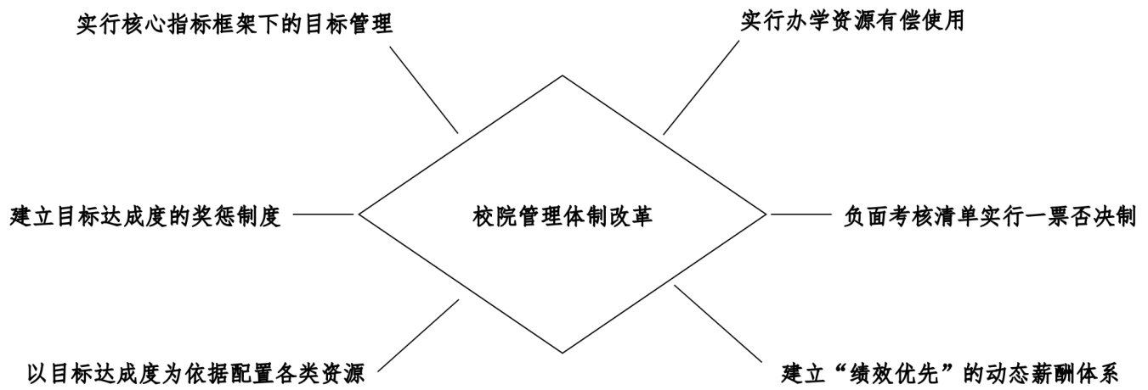
改革路线图：
改革进度：
1．2015年明确学校和学院的责权，重新梳理各职能部门的职责及办事流程，以学校章程为基础，全面梳理学校的各项规章制度，加以修订和完善。
2．2016-2017年组织实施，2018-2020年不断总结、完善。
政策支撑：
制定或修订党委全委会、党委常委会、校长办公会的议事规则、《合肥工业大学校院两级管理办法》、《合肥工业大学学院管理条例》、《合肥工业大学学术委员会学部分委会学术事务管理办法及议事规则》等文件。
风险分析：
1、学校在推动这些工作过程中，可能要改变现有观念和习惯，触及一些既得利益，可能会遇到不理解不支持的情况。
2、学校、学院、各职能部门的责权边界约束机制不到位，可能出现管理“空白区”或“重叠区”。

（六）深化以科研团队建设为重点的科研体制改革
以体制机制改革为突破口，通过建立灵活的用人制度、科学的评价体系和高效的激励制度，重点加强科研团队建设、专职科研机构建设和驻外科研实体建设，提升学校科研层次和规模，提升学校科技创新和成果转移转化的能力和水平。
改革措施：

1．构建有利于科研团队建设的体制机制
鼓励以重点科研任务为依托、以重大科技成果为目标组建科研团队，建立以团队为单元的资源配置模式。扩大团队负责人用人自主权，可以采取灵活多样的方式聘用人员，实现团队内成员的进退流转。建立目标任务导向的考核机制，与团队签订目标任务书，实行团队统一考核，探索团队内成员考核由团队负责人进行的考核方式。强化团队聘期考核，淡化团队年度考核。对团队实行经费包干制，建立以贡献度为导向的团队薪酬体系。

2．完善科研团队科技创新激励机制
在同等情况下，学校在人才引进、教师出国访学、研究生招生指标分配、科研用房分配等方面对科研团队予以倾斜，以提高团队的外部竞争能力；学校探索对专职科研机构招收培养研究生指标计划单列，授权科学技术研究院统一管理；允许学术团队在符合科研经费管理规定的情况下，将团队科研经费打通使用；学校鼓励科研团队利用科研经费自建研究平台，学校将给予配套支持；设立“创新转化”专项基金，支持团队开展创新研发与成果转化，并将专职科研机构的设备维护、仪器检定等业务，纳入学校计划统一安排；团队自行制定与岗位和业绩相适应的分配办法，业绩津贴标准不超过学校同级同类人员标准的两倍；按省市有关股权激励政策，对团队人员职务科技成果转化、转让所得净收益，学校将其收益或股权中单位留成部分，按不低于50%比例划归参与研发的科技人员及其团队。

3．构建高效成果转化体系
根据《财政部、科技部、国家知识产权局关于开展深化中央级事业单位科技成果使用、处置和收益管理改革试点的通知》（简称“三权”改革试点），抓住列入试点单位的机遇，大力推进成果转化。建立健全有利于科技成果转移转化的管理制度与岗位职责；规范和优化科技成果转移转化流程，明确转移转化、科技成果报告、知识产权管理、资产管理、评价奖励等工作的责任主体；建立科技成果转移转化重大事项领导班子集体决策制度；建立科技成果转移转化的考核评价和奖励制度；建立和完善鼓励、规范科研人员创办企业的管理制度；建立科技成果转移转化内部控制制度，防止私自转移转化、低价处置科技成果、违法从事关联交易等国有资产流失行为。
改革路线图：
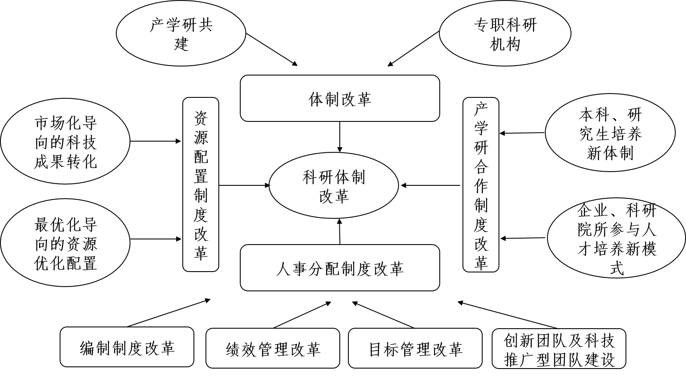
改革进度：
1．2015年推行团队建设、完善科技评价、科研经费的规范有效使用、资源的配置和绩效管理、“三权”试点改革，完善科研政策体系。
2．2016-2017年完善科研目标管理、资源配置和绩效分配，2018-2020年不断总结、完善。
政策支撑：
制定或修订《合肥工业大学科研团队培育与管理办法》、《合肥工业大学专职科研机构管理办法》、《合肥工业大学加强驻外实体研究院建设若干意见》、《合肥工业大学科研经费管理办法》、《合肥工业大学科研成果培育与奖励办法》、《合肥工业大学知识产权管理办法》等文件。
风险分析：
1．避免为套取学校资源而功利性地组建团队。
2．规避“三权”试点改革中的国有资产流失。

（七）深化以动态调整、结构再造为重点的学科建设改革
以获批国家级学科重点建设项目、参加周期性学科评估为依据，强化学科建设目标管理，建立校内学科资源进退流转的调整、竞争制度；拟定新兴学科、交叉学科发展指南和行动计划，支持学科交叉和新兴学科发展；进一步优化学科布局，理顺学科组织设置，健全学科责任人制度。
改革措施：

1．优化学科布局
将参加国家周期性学科评估和学科排名的结果作为学科调整的重要依据。继续推进学科目标管理和校内学科评估，综合评价学科的发展状态。依据评估结果，引入竞争机制，淘汰落后或条件严重欠缺的学科，新增发展态势好的或极具潜力的学科，逐步建立学位授权点进退流转的动态调整机制。通过动态调整以及二级学科自主设置等手段，优化学科布局，突出学科特色。

2．加强学科内涵建设
根据国家、行业重大需求和新技术变革，特别是互联网环境下学科建设的新变化，并结合学校的优势、特色，制定“十三五”学科发展规划。各学科适时调整研究方向，拟定新兴学科、交叉学科发展指南和行动计划，整合校内资源，尝试“学科特区”，鼓励学科融合、原始创新、国际化；启动建立校内学科平台建设项目库，依据学科规划，在全校范围内开展学科平台项目的征集活动，实施学科交叉，突出特色创新，建立项目库；构建高水平、有特色的学科平台，集中力量重点支持跨学科重大平台；继续执行实验室“达标行动”，推进基地实体化；完善分析测试中心建设，拓展功能，使其形式多样化，以支撑更多学科的发展；打破学院和学科界限，探索新型的学科组织形式。

3．完善学科建设管理制度
以国家周期性学科评估为导向，认真分析其指标体系和评估参数，明确学科定位，找出差距和不足，有针对性地补差补缺。完善不同类型学科的评价标准，继续强化学科建设目标管理，突出考核学科的目标达成度及新进展，进一步推进学科分层建设和“争前进十”战略；在总结原有国家重点学科带头人经验的基础上，积极推进学科责任人制度。明确学校、学院、学科责任人在学科建设方面的责权，尝试二级教授担任学科责任人，同时发挥学术委员会、教授委员会的积极作用，共同推动学科发展。
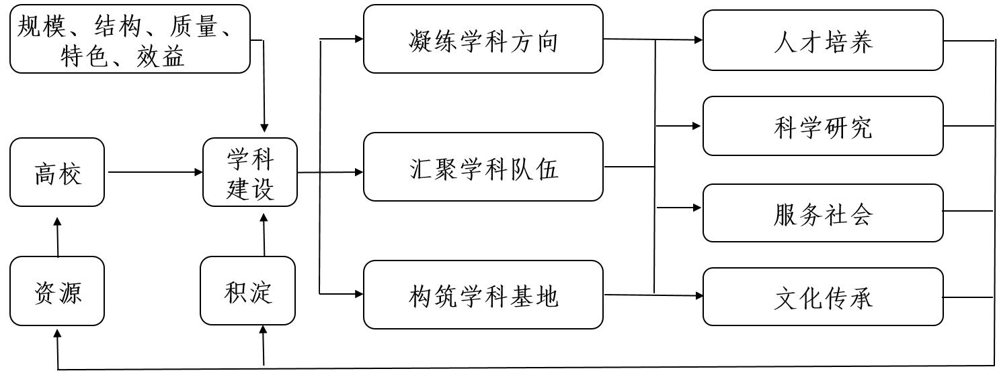
改革路线图：
改革进度：
1．2015年划分校院学科建设职责及权限并组织实施。
2．2016-2017年组织实施，2018-2020年不断总结、完善。
政策支撑：
制定或修订《合肥工业大学新兴交叉学科发展指南》、《合肥工业大学学科建设专项经费使用办法》、《合肥工业大学学科平台建设项目考核办法》、《合肥工业大学学科责任人管理办法》、《合肥工业大学学科建设目标管理实施办法》、《合肥工业大学学科资源配置办法》等文件。
风险分析：
1．学科点动态调整可能会遇到阻力。
2．能否及时适应国家政策的变化调整。

（八）深化以机制创新为重点的宣城校区管理改革
建立宣城校区教师职称评聘、职务晋升、薪酬分配等一系列制度；完善宣城校区管理队伍制度建设；实行办学效益的全成本核算制度；按照深化改革的精神，探索完善本科生培养体系，加快宣城校区研究生培养，推进办学的国际化交流；逐步实现产学研成果落地宣城。
改革措施：

1．科学合理确定校区办学定位
全面落实与宣城市人民政府的合作协议，进一步理顺合肥校区和宣城校区的关系，坚持相对独立的办学原则，创新体制机制，形成高水平、创新型、有特色、环境优美的办学特区。
从以教学为主，逐渐发展到教学与科研并重；契合企业需求，培养高素质工程技术人才，并满足人才多样化需求；坚持产学研合作，服务地方经济社会发展，以服务求支持，以贡献求发展。

2．师资队伍建设
加大面向海内外招揽高层次人才和团队力度，建设一支较为稳定、高水平的落地宣城教师队伍，切实保证人才培养质量。
从待遇、平台、住房、专业技术职务晋升等方面制定激励政策，使宣城校区成为吸引和集聚人才的高地。鼓励合肥校区教学效果好、能全身心投入宣城校区教学工作的教师到宣城校区工作。
根据专业建设需要引进人才，推进教师队伍建设，深化产学研合作，更好地服务宣城经济社会发展。

3．创新管理体制机制
按“大校区、小实体、专兼结合，固定为主、流动为辅”的要求，建设一支精干高效的管理队伍。推进干部交流、轮岗。一般管理和教辅人员实行人事派遣，探索建立能进能出、优胜劣汰的用人机制。
核定各类人员编制、聘用基本标准及分年度配备的数量；实施多样化聘用方式，建立干部、教师与教辅人员分类考核、奖惩制度，建立进退流转机制。
坚持“全员育人、全过程育人、全方位育人、从严管理”，实行班主任（班导师）制，形成独立完备的学生管理体系。
后勤管理中引进社会优质资源，引入竞争机制，精简机构，提高效率，强化对社会化服务企业的日常监督与管理，多方位建立全新社会化管理模式。建立并完善对服务单位的准入、监督、考核机制。
实行办学效益的全成本核算，加强对经费、资产使用管理、监督，努力降低办学成本，提升办学效益。

4．人才培养模式
坚持标准，坚持质量，坚持特色，努力培养面向未来、道德高尚、乐观向上、品学兼优、具有人文情怀和国际视野的工程科技人才。
以提高人才培养质量为目标，加强教学基本建设，确保满足教学需要，认真落实各项教学任务，稳步实施和推进各类教学改革工作。实行按专业招生，帮助学生打下深厚宽广的知识基础，培养学生的终身自学能力，提高人才培养的社会适应性；注重传统文化教育，普遍开设传播中国传统文化精神的课程；广泛开展课外体育俱乐部活动，培养学生健康的情趣爱好，不怕挫折、顽强拼搏的意志品质；结合校区实际情况，鼓励学生个性发展，推行校区内转专业制度；因材施教，试办创新班，培养拔尖创新人才。
开设人文公共课、自然科学公共课、大类专业基础课，形成专业课程群；加强实验、实践环节，加大与企业的合作力度，强化实践教学；加强创新创业教育，引导学生参加学科竞赛、创新创业项目、教师科研课题等形式，为广大同学创新能力培养提供机会，创造条件；积极推进国际化交流，开阔学生的国际视野。
以提升学生学习内在动力和完善学业辅助机制为重点，创建优良学风。加强校园文化建设，丰富师生员工业余文化生活。

5．科学研究
坚持以服务求支持，以贡献求发展，加强产学研合作；充分利用地域优势，形成具有特色的产学研平台；全面与地方企业对接，解决企业技术问题，指导企业技术更新与产业升级；全力融入安徽省民营企业科技创新联盟建设与发展，发挥主导作用，引领新技术开发与新产业形成。
改革进度：
1．2015年制定校区发展规划，建立和完善师资队伍、岗位聘用、科学研究、教学管理等管理办法。
2．2016-2017年组织实施，2018-2020年不断总结、完善。
政策支撑：
制定或修订《合肥工业大学宣城校区发展规划（2016-2020）》、《关于宣城校区引进人才等人事管理政策的若干规定》、《合肥工业大学宣城校区关于人事派遣人员管理办法》、《合肥工业大学宣城校区教职工劳动纪律管理办法》、《合肥工业大学宣城校区关于深化后勤社会化改革的实施意见》等文件。
风险分析：
1．人员聘用和服务外包可能会产生后遗症或法律纠纷。
2．宣城校区的队伍能否稳定。

（九）深化以“三规范”为重点的后勤管理改革
在不断完善后勤服务监督考核体系，确保学校稳定与发展的基础上，进一步规范后勤用工管理，推进后勤服务人员岗位分流；稳步开放学校后勤服务市场，引入公平竞争机制，进一步规范服务外包工作，加强对服务外包单位监管；进一步规范后勤服务，改革“三中心”（饮食服务中心、能源服务中心、物业服务中心）管理体制机制，强化后勤队伍建设、制度建设、完善后勤管理模式与运行机制。
改革措施：

1．规范后勤用工管理
对所有外聘人员劳动历史予以梳理，进一步通过岗位分流、缩编、划转等方式进行减员，依照相关法律法规，进一步规范后勤用工管理，按照新的劳动合同法，建立起规范、有序、保障有力的后勤队伍。妥善处理“尽快解决”与“平稳有序”的矛盾，在平稳操作基础上，保证后勤服务正常运转，成熟一项、推动一项、解决一项，避免因操作不当导致群体矛盾或不稳定现象发生。

2．规范服务外包工作
继续推进服务外包，引进社会服务公司，实施劳务派遣，建立劳动用工“防火墙”；完善招投标程序，准确引进专业优质的社会企业；规范服务外包内容与程序，在续签、新签合同时，根据学校实际情况，完善服务合同内容，加强对合同执行过程中可操作性的修订，以加强合同约束力；建立对外包企业的激励、约束机制和退出机制。
建立多级的监管体系和监督网络，做到职责清晰、监管到位；加强监管队伍建设，提高监管人员素质，细化监督环节，增强监管能力，提高监管质量；指导督促各外包企业进行有针对性的业务培训，增强服务人员的业务素质；建立科学规范的监督运行机制，严格考核和奖惩。

3．规范后勤服务
改革“三中心”内部管理体制。饮食服务中心、物业服务中心和能源服务中心逐步实行成本核算的企业化管理制度，逐步实现自主经营、自负盈亏、自我发展的运行模式，变后勤“被动式”服务为主动服务。
总务部后勤管理办公室代表学校与“三中心”实行甲、乙方管理模式。根据双方所签合同内容对“三中心”的服务质量进行日常监管与考核，完善以服务对象为主体的考核体系，建立权责明确、行为规范、监督有效、保障有力的监管机制。
改革能源服务中心、物业服务中心经费拨付方式。根据全年工作目标任务，根据定岗定编、工作量、服务质量测算运行成本后，全部经费打包至中心，后勤管理办公室根据甲、乙双方考核情况及被服务对象的评价情况及时扣减总经费，中心根据各自考核情况及被服务对象的评价情况，自主支付职工全部经费。赋予中心二次分配权力，中心自我管理、减员增效、奖勤罚懒。
饮食服务中心规范采购程序，严格成本核算与价格监管，在确保饮食卫生安全的前提下，努力提高服务质量、水平、效益。
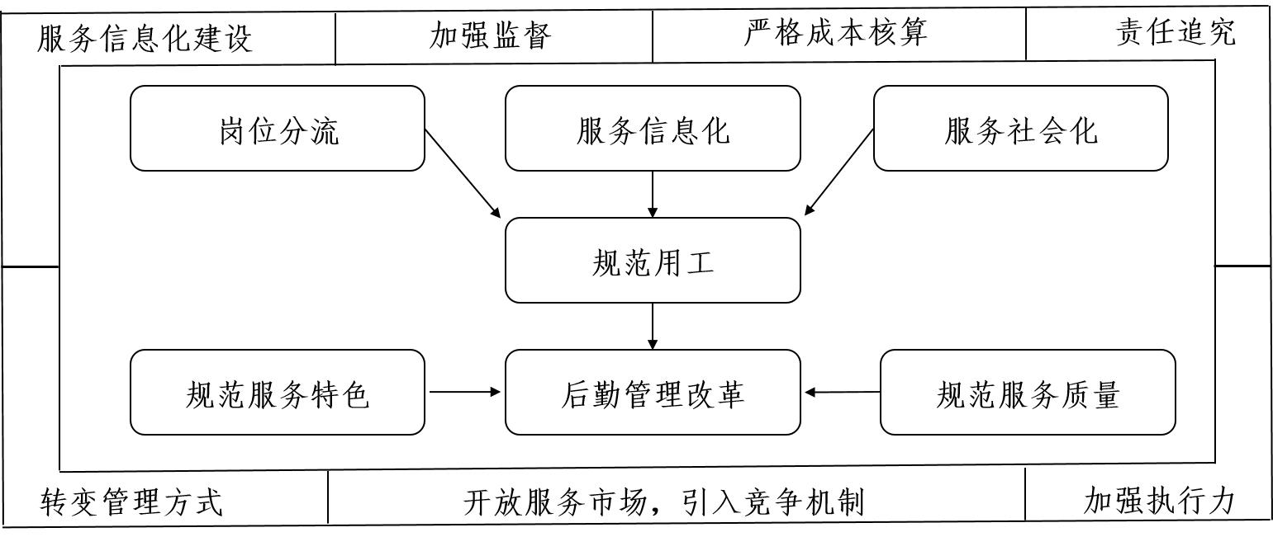
改革路线图：
改革进度：
1．2015年划分后勤事务管理权限，实施能耗监测，逐步启动水电目标管理和有偿使用。
2．2016-2017年组织实施，2018-2020年不断总结、完善。
政策支撑：
制定《合肥工业大学公房水电有偿使用管理细则》等文件。
风险分析：
1．“三规范”可能带来短期内用人成本的提升及群体不稳定。

（十）深化以提高执行力和管理效能为目标的干部队伍管理改革
进一步加强领导干部政治素养和党性修养,强化领导干部“讲政治、懂规矩、守纪律”责任意识；进一步加强中层领导班子和干部队伍建设，推动从严管理监督干部常态化；进一步完善中层领导班子及领导干部的考核评价体系，改进干部考核评价机制；进一步加强干部队伍作风建设，不断提升各级领导班子战斗力、凝聚力，提高广大干部服务学校事业发展能力。
改革措施：

1．思想建设
加强理论学习与培训。坚持校院两级中心组学习制度，探索实行干部在线学习的提醒、公示制度，努力推进学习型领导班子建设。
加强党性党风教育。加强对领导干部进行中国特色社会主义理论教育、党的群众路线教育、党风廉政教育等。探索实行领导干部讲党课、上讲台制度；定期召开民主生活会。
践行社会主义核心价值观。领导干部要把培育、践行社会主义核心价值观融入教书育人、管理育人、服务育人中去。领导干部带头弘扬以爱国主义为核心的民族精神和以改革创新为核心的时代精神。

2．组织建设
坚持和完善公开选拔、竞争上岗、公推直选、民主推荐、任前公示、试用期等制度。健全近距离接触干部制度，注重通过民主生活会、谈心谈话、实地调研、座谈交流等途径识别干部，注重从普通干部群众中了解干部。改进竞争性选拔方式，解决唯分取人等问题，形成科学的干部选拔任用机制。加大干部交流力度，畅通校区、部门、学院干部交流渠道。充分考虑班子成员的能力、年龄、经历、专业、性格气质的互补性，配备强有力的班子。
按照“评价科学、导向准确、激励有力、操作简便”的原则，修订《合肥工业大学中层领导班子和领导干部年度考核办法》，建立任期目标、届中考评和年度考核相结合的“三位一体”式中层领导干部目标管理考核体系。坚持以实绩考核干部，以考核激励干部，采取平时考核和定期考核、定性与定量考核相结合的方式，全面科学评价领导干部。

3．制度建设
健全并完善学院党政联席会议制度。明确学院党政领导班子以及学术团体等组织的权限和职责。健全和落实集体领导与个人分工负责相结合的制度，充分发挥教代会的作用。
严格落实党章要求，在用好民主集中制、开展批评与自我批评、严格党内生活、坚持党性原则的基础上，促使领导班子、领导干部严格按照党内政治生活准则和各项规定办事；完善并落实双重组织生活会、“三会一课”、主题党日、民主评议等制度。
加强党内监督，建立健全民主生活会、干部诫勉谈话、任期经济责任审计、领导干部个人有关事项报告等制度，进一步完善并落实领导接待日制度、群众信访制度，确保信访渠道的畅通，引导中层干部自觉接受党内监督。加强党外监督，拓宽群众监督和民主监督的渠道，实行中层干部年度述职述廉制度，探索教代会评议中层干部的制度，充分发挥民主党派和舆论的监督作用。
加强和改进对中层领导班子巡视工作。采取群众座谈会、个别谈话、民主测评等形式，结合年度考核的情况和平时掌握的情况，对领导班子运行情况、能力水平、履职成效、廉洁自律等情况进行分析研判，找准存在的问题及原因所在，并针对反馈的问题进行后继跟踪与督查。

4．作风建设
深入贯彻落实中央八项规定和教育部党组20项措施，严格执行学校《关于进一步改进工作作风、密切联系师生员工的若干规定》。持之以恒抓好作风建设，坚持抓常、抓细、抓长，巩固和拓展党的群众路线教育实践活动成果。学校各级领导干部要增强办学成本和效益的意识，发扬优良传统，厉行勤俭节约。
完善直接联系服务师生员工制度。密切与师生的联系，继续开展校领导听课，联系学术团队，进一步推进和做实党员领导干部联系民主党派负责人、无党派人士、学生党支部和学生班级的制度。转变思想观念、增强服务意识，提高服务师生的能力与水平，完善矛盾纠纷排查化解机制，畅通师生表达诉求渠道。
继续深化以“一次告知制、首问负责制、限时办结制”为主要内容的机关效能建设，接受师生员工的监督，不断改进机关工作作风。

5．能力建设
突出“四个学习重点”，提升干部“四种能力”,即突出政治理论学习重点，提高干部的政治素质，提升干部科学判断的能力；突出政策法规学习的重点，提高干部的法律意识，提升干部依法治校的能力；突出管理知识的学习重点，提高干部的科学管理与统揽全局的能力；突出党风廉政建设的学习重点，提升干部拒腐防变的能力。
着力提升贯彻落实学校决策部署的能力。领导班子和领导干部结合本单位、本部门的实际，理清工作思路，确定工作重点，强化工作措施，认真贯彻落实学校的各项部署，不断提高执行力，确保政令畅通，努力把学校改革发展的重大决策变为师生员工推动科学发展的自觉行动。探索建立对干部执行力进行测评的有效方法，把干部执行力与干部的考核挂钩。

6．党风廉政建设
落实党风廉政责任制。明确基层党委领导班子、主要负责同志和班子其他成员履行党风廉政建设责任的具体内容，完善责任追究制度。健全党风廉政建设体制机制，认真贯彻落实《合肥工业大学党政领导干部问责暂行规定》，把不作为、乱作为和严重损害群众利益等行为作为问责重点。
加强干部队伍自身的监督和约束。认真执行领导干部个人重大事项报告制度、年度述职述廉和因私出国出境报备制度；严格执行工作报告制度，严格干部日常管理监督；制定《合肥工业大学党政领导干部在企业兼职（任职）的暂行规定》，进一步规范和监督党政领导兼职行为等；认真落实《合肥工业大学党政领导干部问责暂行规定》和《合肥工业大学调整不适宜担任现职领导干部暂行办法》，及时调整不适宜担任现岗的干部。
改革进度：
1．2015年启动，一年左右形成成熟的运行模式。
2．2016-2017年组织实施，2018-2020年不断总结、完善。
政策支撑：
制定或修订《合肥工业大学加强中层领导班子和干部队伍建设的若干意见》、《合肥工业大学干部交流及挂职管理办法》、《合肥工业大学中层领导干部在企业兼职（任职）规定》、《合肥工业大学关于加强干部队伍作风建设的若干规定》、《合肥工业大学中层领导干部因私出国（境）管理规定》等文件。
风险分析：
干部队伍建设重在实效，要形成行之有效的考核评价机制并严格执行。

六、改革的保障机制
学校综合改革，是一项复杂而系统的工程，切实加强校党委对改革工作的全面领导，统筹协调、形成合力，确保改革沿着正确方向有序推进。

1．加强组织领导
学校成立由党委书记和校长牵头的合肥工业大学综合改革领导小组，切实加强对改革工作的组织领导，建立重大改革项目校领导分工负责制。完善重大改革事项决策制度，强化综合改革领导小组的作用，定期召开综合改革领导小组会议，重大改革事项须经综合改革领导小组充分讨论和审议。

2．加强统筹协调
要加强对改革工作的政策研究、方案设计、项目库建设等工作，统筹协调，推动落实。要采取联合调研、部门会商等方式，共同研究解决学校改革发展中的重大问题，加强政策协调，建立改革重大政策协商机制。要充分发挥民主党派、无党派人士的参与作用，要发挥学术委员会、教代会、师生代表、董事会、理事会等的作用，加强决策咨询，提高决策水平。

3．加强激励监督
要抓紧制定改革具体方案，落实年度推进计划，分解任务，明确责任，确保改革工作可衡量、可检查。要建立健全改革创新绩效考核机制和激励机制，对改革创新成绩突出的要给予表扬和鼓励，对推进改革工作不力或者阻挠和反对改革的要进行督查和问责。

4．营造良好氛围
坚持党的群众路线，引导师生员工理解改革、支持改革、参与改革、推动改革，不断巩固和扩大综合改革的深厚群众基础。全面深入宣传改革，加强对改革的正面宣传和舆论引导，建立改革决策部署和重大改革政策的宣讲解读制度，及时回应广大师生员工对改革的关切，提高广大师生员工的思想认识，形成支持改革者、鼓励干事者、褒奖成功者的良好氛围，最大限度地汇聚推进改革的正能量。要加强舆情监测、研判，提高热点舆情应对能力，切实维护学校的和谐稳定。

